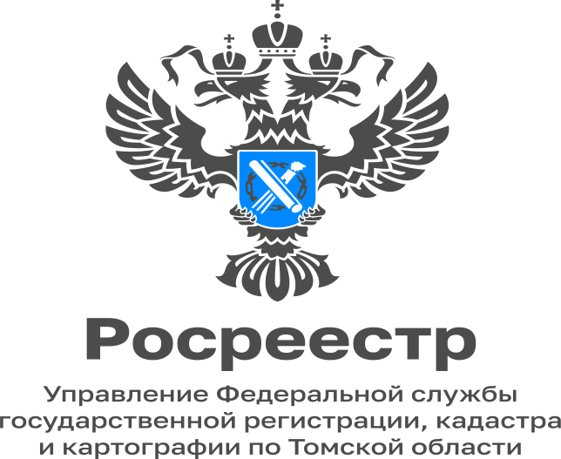

09.01.2023
«Земля для стройки» на территории Томской области
В 2020 году Росреестр по поручению Правительства Российской Федерации во всех регионах провел масштабную работу по выявлению свободных территорий для возможной застройки.
Для реализации проекта «Жилье и городская среда» на территории Томской области и проведения анализа эффективности использования земельных участков, в том числе находящихся в федеральной собственности, для определения возможности вовлечения их в оборот в целях жилищного строительства, при Управлении Росреестра по Томской области создан постоянно действующий оперативный штаб.
По результатам работы оперативного штаба за 2022 год выявлено 234 земельных участка, которые могут быть вовлечены в оборот в целях жилищного строительства, общей площадью 822 га.
Как рассказала Елена Ковальчук, заместитель руководителя Управления Росреестра по Томской области, на базе Публичной кадастровой карты Росреестром разработан сервис «Земля для стройки», с помощью которого можно в онлайн режиме выбрать свободный участок для строительства жилья. На сегодняшний день размещены сведения о 71 земельном участке в Томской области.
«Сервис «Земля для стройки» стал удобным инструментом, с помощью которого граждане и инвесторы могут оценить и выбрать на Публичной кадастровой карте подходящие для строительства жилья земли. Так, уже размещены сведения о 37 земельных участках в Томском районе», - отметил председатель комитета архитектуры и территориального развития Администрации Томской области Алексей Крутов.

Специалист-эксперт отдела землеустройства
и мониторинга земель, кадастровой оценки
недвижимости, геодезии и картографии
Управления Росреестра по Томской области
Анастасия Иванова

